Relação Inicial (0FN / Não Normalizada)
DER - Resposta Exercício Modelagem IFRN

FICHA DE REQUISICAO_MATERIAL
( CodUsuario, NomeUsuario, CodSetor, NomeSetor, CodRequisicao, DataRequisicao, {CodProduto, DescProduto, Quantidade} )
O trecho entre { } representa o grupo repetitivo (vários itens na mesma requisição).

1ª Forma Normal (1FN)
Agora eliminamos grupos repetitivos, colocando 1 produto por linha.
REQUISICAO_MATERIAL 1FN
( CodRequisicao, DataRequisicao, CodUsuario, NomeUsuario, CodSetor, NomeSetor, CodProduto, DescProduto, Quantidade )
Chave primária composta provável: (CodRequisicao, CodProduto)

2ª Forma Normal (2FN)
Na 1FN a chave é composta (CodRequisicao, CodProduto).
Eliminando dependências parciais:
- DataRequisicao, CodUsuario, CodSetor dependem só de CodRequisicao
- DescProduto depende só de CodProduto
- NomeUsuario depende só de CodUsuario
- NomeSetor depende só de CodSetor
- Quantidade depende da combinação (CodRequisicao, CodProduto)

REQUISICAO: ( CodRequisicao PK, DataRequisicao, CodUsuario, CodSetor )
ITEM_REQUISICAO: ( CodRequisicao PK/FK, CodProduto PK/FK, Quantidade )
USUARIO: ( CodUsuario PK, NomeUsuario )
SETOR: ( CodSetor PK, NomeSetor )
PRODUTO: ( CodProduto PK, DescProduto )

3ª Forma Normal (3FN)
Removendo dependências transitivas.
Na tabela REQUISICAO, se tivéssemos NomeUsuario ou NomeSetor, haveria dependência transitiva. Removemos isso na 2FN.

Esquema Relacional Final (3FN)

- USUARIO
- CodUsuario (PK)
- NomeUsuario

- SETOR
- CodSetor (PK)
- NomeSetor

- PRODUTO
- CodProduto (PK)
- DescProduto

- REQUISICAO
- CodRequisicao (PK)
- DataRequisicao
- CodUsuario (FK → USUARIO)
- CodSetor (FK → SETOR)

- ITEM_REQUISICAO
- CodRequisicao (PK / FK → REQUISICAO)
- CodProduto (PK / FK → PRODUTO)
- Quantidade

DER (Modelo Entidade-Relacionamentos e Cardinalidades)
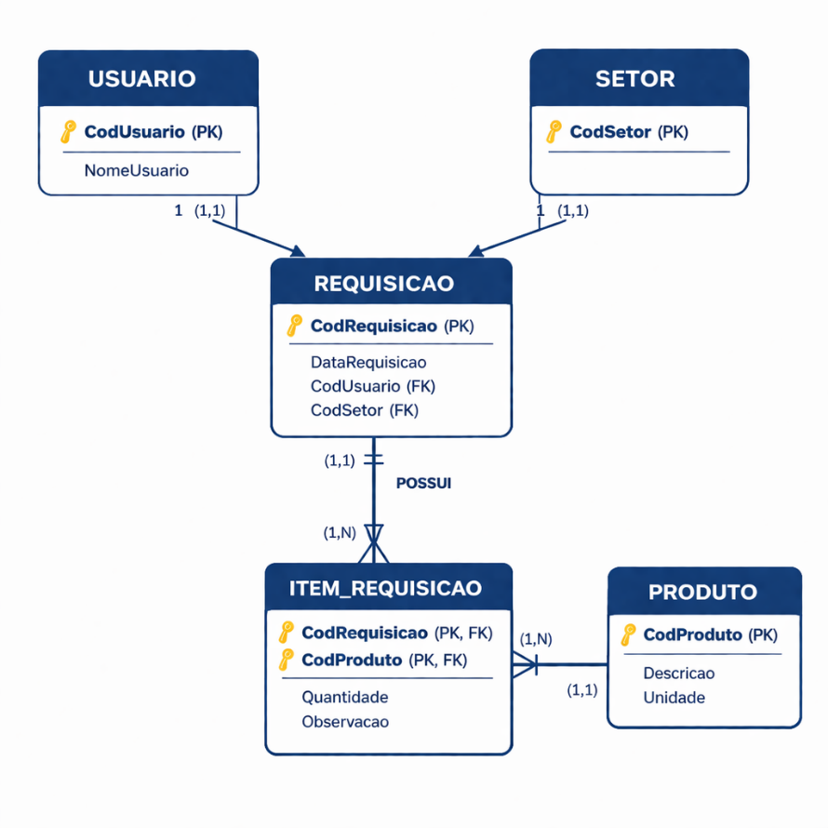

- USUARIO faz — REQUISICAO
- Um usuário pode fazer várias requisições
- Uma requisição pertence a um único usuário
USUARIO (1) —— (N) REQUISICAO
- SETOR pertence — REQUISICAO
- Um setor pode ter várias requisições
- Uma requisição pertence a um único setor
SETOR (1) —— (N) REQUISICAO
- REQUISICAO possui — PRODUTO
- Uma requisição possui vários produtos
- Um produto pode aparecer em várias requisições
REQUISICAO (N) —— (N) PRODUTO
Nota: Resolvido pela entidade associativa ITEM_REQUISICAO.
REQUISICAO 1:N ITEM_REQUISICAO
- PRODUTO (1,1) contém —— (0,N) ITEM_REQUISICAO
- Um produto pode estar em nenhum ou vários itens de requisição.
PRODUTO (1) contém —— (N) ITEM_REQUISICAO

